**新 书 推 荐**

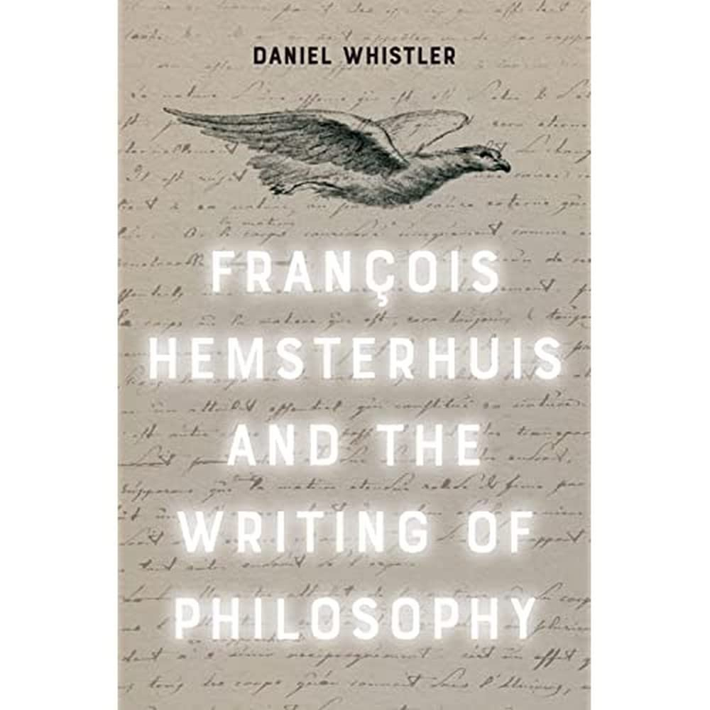**中文书名：《弗朗索瓦·赫姆斯特休斯与哲学写作》**

**英文书名：FRANCOIS HEMSTERHUIS AND THE WRITING OF PHILOSOPHY**

**作 者：Daniel Whistler**

**出 版 社：Edinburgh University Press**

**代理公司：ANA/Jessica Wu**

**页 数：312页**

**出版时间：2024年8月**

**代理地区：中国大陆、台湾**

**审读资料：电子稿**

**类 型：大众哲学**

**本书亮点：**

* 适逢赫姆斯特休斯诞辰三百周年，以及爱丁堡大学出版社首次推出其作品的英译本，本书正顺应了学界对其日益浓厚的关注度
* 广泛引用了赫姆斯特休斯近期出版的完整书信集
* 探讨了他在晚期对话录中对神话、对话与意象的运用，这些作品对后来的唯心主义者和浪漫主义者，包括诺瓦利斯和施莱格尔兄弟产生了深远

**内容简介：**

弗朗索瓦·赫姆斯特休斯（1721-1790）是继斯宾诺莎之后最重要的荷兰哲学家。丹尼尔·惠斯勒认为，赫姆斯特休斯被排除于现代哲学经典之外并不公正，这不仅因为他曾深刻影响了歌德、黑格尔、赫尔德、康德和谢林等德国思想家，更在于其思想本身所展现出的深度与独创性。

惠斯勒分析了赫姆斯特休斯对哲学风格的思考，以及他在晚期对话录中所采用的表达策略。他将赫姆斯特休斯新出版的书信集视为重要的哲学文本，将其与沙夫茨伯里、哈曼、施莱格尔、克尔凯郭尔和尼采并列，认为他是现代最伟大的写作风格独特的哲学大师之一。

**作者简介：**

**丹尼尔·惠斯勒（****Daniel Whistler）**是伦敦大学皇家霍洛威学院的哲学教授。他是众多关于十八世纪和十九世纪哲学著作的作者和编者，包括三卷本的《弗朗索瓦·赫姆斯特休斯哲学著作全集》（*Complete Philosophical Works of François Hemsterhuis*，爱丁堡版）、《谢林-埃申迈耶之争，1801：自然与同一性》（*The Schelling-Eschenmayer Controversy, 1801: Nature and Identity*，爱丁堡大学出版社，2020）、《爱丁堡十九世纪基督教神学批判史》（*The Edinburgh Critical History of Nineteenth-Century Christian Theology*）、《谢林读本》（*The Schelling Reader*，布鲁姆斯伯里出版社，2020）以及即将出版的《牛津现代法国哲学手册》（*Oxford Handbook of Modern French Philosophy*，牛津大学出版社，2022）。

**媒体评价：**

在这部思路清晰、博学多闻且出色的研究中，惠斯勒颇具说服力地论证了赫姆斯特休斯如同布鲁诺、克尔凯郭尔和尼采一样，是一位思想成熟、值得重新评估的哲学家：诗意而严谨，思辨而科学，生不逢时，对当下构成挑战、引发思考。”

——加布里埃尔·斯蒂芬·特罗普（Gabriel Stephen Trop），北卡罗来纳大学教堂山分校

**《弗朗索瓦•赫姆斯特休斯与哲学写作》**

序言：为什么要阅读赫姆斯特休斯

**第一部分：预备工作**

1.哲学与诗歌

2.决裂

**第二部分：不合时宜的需求**

第一章：苏格拉底与牛顿

3.“生而为希腊人”

4.几何学方法

5.时间的系统

第二章：分析与诗歌

6.“诗人-哲学家”与“谦卑的”分析家

7.情感的确定性

8.柏拉图式崇高

9.普罗米修斯的神话

**第三部分：器官的历史**

第三章：器官、工具与昆虫

10. 昆虫化

11.哲学的可塑性

12.可完善性

13.与道德的类比

14.器官学与风格

第四章：唯物主义之后的书写

15.狄德罗解读赫姆斯特休斯

16.赫姆斯特休斯解读狄德罗

17.再生与唯物主义的颠覆

18.后博内式风格

**第四部分：时间-意象**

第五章：过去与当下

19.最佳状态

20.书信体风格

21.谱系学

22.反讽与时代错位

第六章：古风与预言

23.梦与影

24.以希望的风格

结论：寻找哲学的四个角色

**感谢您的阅读！**

**请将反馈信息发至：版权负责人**

**Email**：[**Rights@nurnberg.com.cn**](mailto:Rights@nurnberg.com.cn)

安德鲁·纳伯格联合国际有限公司北京代表处

北京市海淀区中关村大街甲59号中国人民大学文化大厦1705室, 邮编：100872

电话：010-82504106, 传真：010-82504200

公司网址：[http://www.nurnberg.com.cn](http://www.nurnberg.com.cn/)

书目下载：<http://www.nurnberg.com.cn/booklist_zh/list.aspx>

书讯浏览：<http://www.nurnberg.com.cn/book/book.aspx>

视频推荐：<http://www.nurnberg.com.cn/video/video.aspx>

豆瓣小站：<http://site.douban.com/110577/>

新浪微博：[安德鲁纳伯格公司的微博_微博 (weibo.com)](https://weibo.com/1877653117/profile?topnav=1&wvr=6)

微信订阅号：ANABJ2002

